张店区公园街道办事处
2021年政府信息公开工作年度报告
根据《中华人民共和国政府 信息公开条例》《淄博市张店区人民政府办公室关于规范编制和按时发布政府信息公开工作年度报告的通知》要求，结合我办年度政府信息公开工作实际，现编制形成了《张店区公园街道办事处2021年度政府信息公开工作年度报告》。全文由总体情况、主动公开政府信息情况、收到和处理政府信息公开申请情况、政府信息公开行政复议、行政诉讼情况、存在的主要问题及改进情况以及其他需要报告的事项等六个部分组成。本报告中所列数据的统计期限从2021年1月1日至2021年12月31日止，报告电子版可以在淄博市张店区人民政府门户网站查阅或下载（网址：www.zhangdian.gov.cn）。如对报告内容有疑问，请与张店区公园街道办事处党政办公室联系（地址：张店区商场西街12号公园街道办事处，邮编：255000，电话：0533-2286643，传真：0533-2287070，电子邮箱：zdgyb2008@163.com）。

- 总体情况
2021年，我办严格遵守《中华人民共和国政府信息公开条例》各项规定，围绕基层重点工作，大力推进决策、执行、管理、服务、结果“五公开”，强化重点领域信息公开，着力提高政府信息公开工作能力和水平，全面提升政府信息公开的质量和实效。
（一）主动公开方面。2021年，我办主动公开政府信息400余条，其中政府信息公开平台公布政务信息53条，订阅公众号“印象公园”发布300余条；不断加强新闻发布和政策解读。
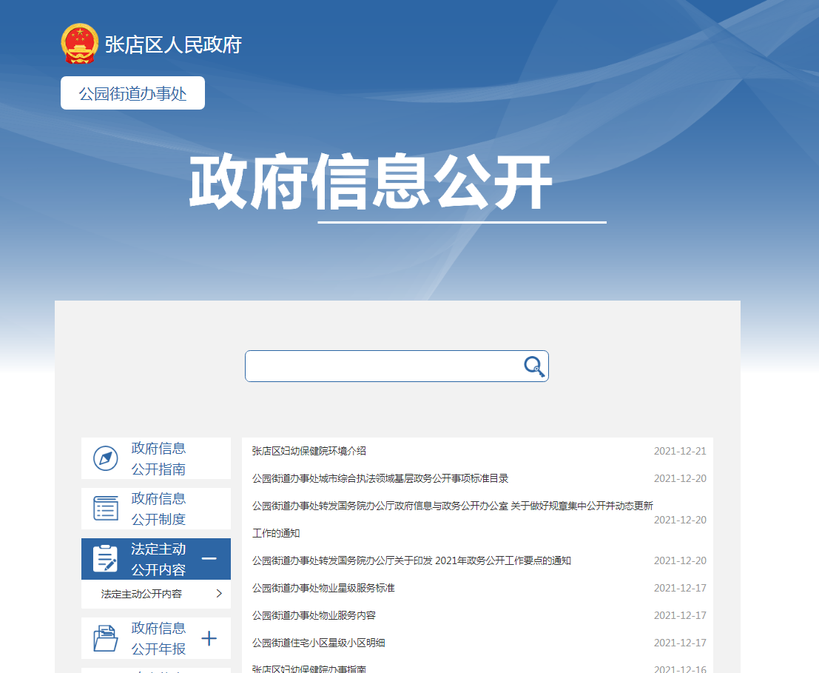

（二）依申请公开方面。加强制度建设，规范政务公开、依申请公开规范流程。2021年共收到依申请公开事项2件，与去年数量相比增加2件，均在规定时间要求内进行规范答复办理，办结率100%。

(三)政府信息管理方面。坚持以《条例》《通知》为遵循，以公开为常态、不公开为例外，推进行政决策公开、执行公开、管理公开、服务公开和结果公开。
(四)平台建设方面。作为公园街道办事处工作的重要宣传阵地和信息公开渠道，我办进一步加强政府网站、政务新媒体建设管理，充分运用网站、微信等新媒体发布通知、公告，持续加大公开力度、深化公开内容。
(五)监督保障方面。优化信息公开审查流程，推进信息公开审发监管制度建设，健全政府信息依法申请公开登记、审核、办理、答复、归档工作制度。严格执行经办人拟稿、负责人审核的“先审后发”制度，对文字内容、审发程序等实行专人监督和管理，做到目标明确、责任到位。
二、主动公开政府信息情况
第二十条第（一）项
信息内容 | 本年制发件数 | 本年废止件数 | 现行有效件数
规章 | 0 | 0 | 0
规范性文件 | 0 | 0 | 0
第二十条第（五）项
信息内容 | 本年处理决定数量
行政许可 | 895
第二十条第（六）项
信息内容 | 本年处理决定数量
行政处罚 | 6
行政强制 | 0
第二十条第（八）项
信息内容 | 本年收费金额（单位：万元）
行政事业性收费 | 0
三、收到和处理政府信息公开申请情况

（本列数据的勾稽关系为：第一项加第二项之和，等于第三项加第四项之和） |  |  | 申请人情况
 |  |  | 自然人 | 法人或其他组织 |  |  |  |  | 总计
 |  |  |  | 商业企业 | 科研机构 | 社会公益组织 | 法律服务机构 | 其他
一、本年新收政府信息公开申请数量 |  |  | 0 | 0 | 0 | 0 | 0 | 0 | 0
二、上年结转政府信息公开申请数量 |  |  | 0 | 0 | 0 | 0 | 0 | 0 | 0
三、本年度办理结果 | （一）予以公开 |  | 0 | 0 | 0 | 0 | 0 | 0 | 0
 | （二）部分公开（区分处理的，只记这一情形，不计其他情形） |  | 0 | 0 | 0 | 0 | 0 | 0 | 0
 | （三）不予公开 | 1.属于国家秘密 | 0 | 0 | 0 | 0 | 0 | 0 | 0
 |  | 2.其他法律行政法规禁止公开 | 0 | 0 | 0 | 0 | 0 | 0 | 0
 |  | 3.危及“三安全一稳定” | 0 | 0 | 0 | 0 | 0 | 0 | 0
 |  | 4.保护第三方合法权益 | 0 | 0 | 0 | 0 | 0 | 0 | 0
 |  | 5.属于三类内部事务信息 | 0 | 0 | 0 | 0 | 0 | 0 | 0
 |  | 6.属于四类过程性信息 | 0 | 0 | 0 | 0 | 0 | 0 | 0
 |  | 7.属于行政执法案卷 | 0 | 0 | 0 | 0 | 0 | 0 | 0
 |  | 8.属于行政查询事项 | 0 | 0 | 0 | 0 | 0 | 0 | 0
 | （四）无法提供 | 1.本机关不掌握相关政府信息 | 0 | 0 | 0 | 0 | 0 | 0 | 0
 |  | 2.没有现成信息需要另行制作 | 0 | 0 | 0 | 0 | 0 | 0 | 0
 |  | 3.补正后申请内容仍不明确 | 0 | 0 | 0 | 0 | 0 | 0 | 0
 | （五）不予处理 | 1.信访举报投诉类申请 | 0 | 0 | 0 | 0 | 0 | 0 | 0
 |  | 2.重复申请 | 0 | 0 | 0 | 0 | 0 | 0 | 0
 |  | 3.要求提供公开出版物 | 0 | 0 | 0 | 0 | 0 | 0 | 0
 |  | 4.无正当理由大量反复申请 | 0 | 0 | 0 | 0 | 0 | 0 | 0
 |  | 5.要求行政机关确认或重新出具已获取信息 | 0 | 0 | 0 | 0 | 0 | 0 | 0
 | （六）其他处理 |  | 0 | 0 | 0 | 0 | 0 | 0 | 0
 | （七）总计 |  | 0 | 0 | 0 | 0 | 0 | 0 | 0
四、结转下年度继续办理 |  |  | 0 | 0 | 0 | 0 | 0 | 0 | 0
四、政府信息公开行政复议、行政诉讼情况
行政复议 |  |  |  |  | 行政诉讼
结果维持 | 结果纠正 | 其他结果 | 尚未审结 | 总计 | 未经复议直接起诉 |  |  |  |  | 复议后起诉
 |  |  |  |  | 结果维持 | 结果纠正 | 其他结果 | 尚未  审结 | 总计 | 结果  维持 | 结果  纠正 | 其他  结果 | 尚未  审结 | 总计
0 | 0 | 0 | 0 | 0 | 0 | 0 | 0 | 0 | 0 | 0 | 0 | 0 | 0 | 0
五、存在的主要问题及改进情况
（一）存在的主要问题
今年以来，我办根据区政府信息公开年度主要任务，在明确需要推进的重点工作、工作要求、保障措施等方面采取了有力措施，确保我办政府信息公开工作的正常有序开展。但是也存在一些不足和问题，一是政策解读渠道不够多元，二是信息公开的及时性有待进一步加强。
下一步，我办将按照区委、区政府部署安排，结合部门实际，坚持以公开为常态、不公开为例外，不断提升我办政务公开工作质量和水平。一是持续丰富公开形式，充分利用新媒体等数字化、信息化作用，进一步拓宽公开途径，让公众看得懂、听得明白。二是提升政策解读形式，确保政策措施在实际中有效地贯彻落实。三是理清职责、深入落实，继续加强政府信息公开日常工作的推进、指导、监督与考核工作。
六、其他需要报告的事项
2021年，我街道未收到人大代表建议和政协提案。

